**集群搭建 + 跑Demo：**

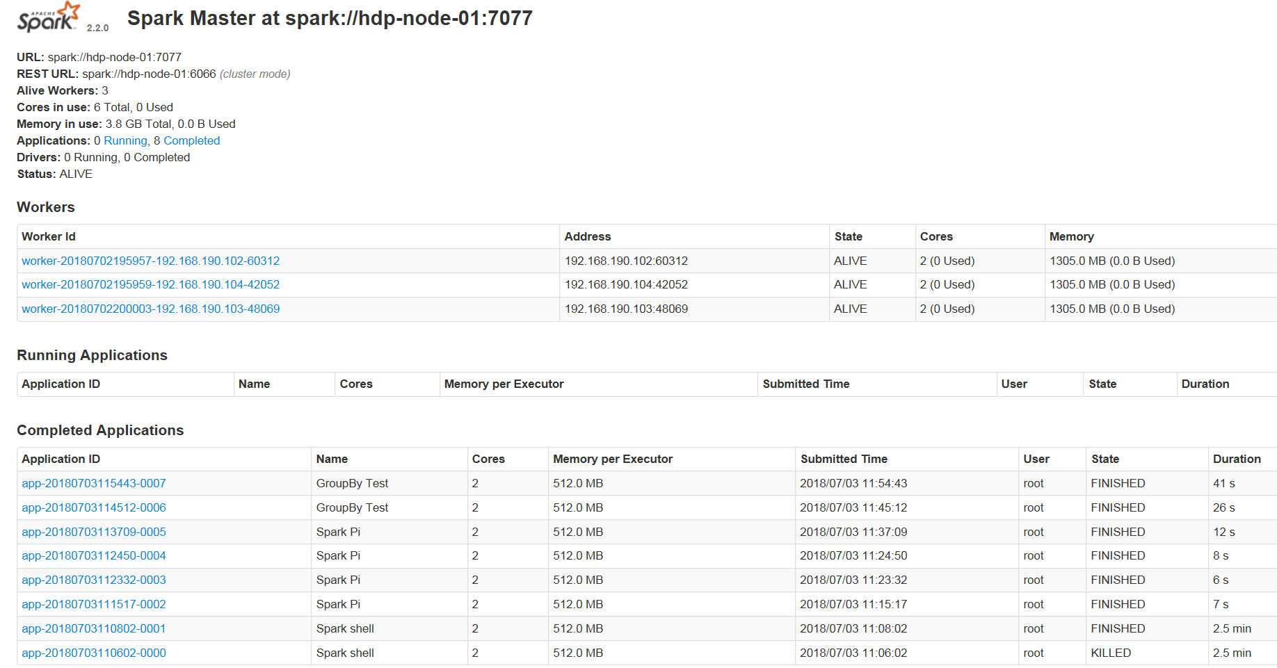

**安装目录：**

IMG_256

* bin：存放操作spark集群的命令

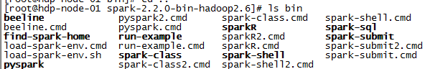

* conf：存放配置文件

IMG_257

* data：存放Demo运行要用到的数据

IMG_258

* examples：spark自带的小Demo

IMG_259

* jars：存放jar包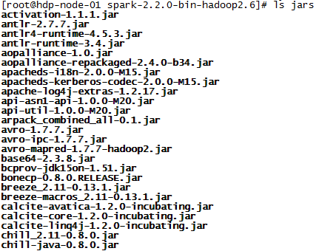
* logs：运行时生成，存放运行时的日志IMG_261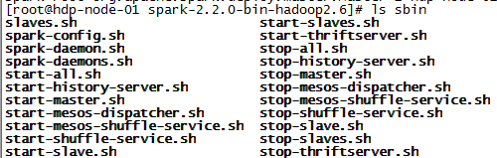
* python：对python语言的支持

IMG_256

* R：对R语言的支持

IMG_257